Лабораторная работа №19–20
Тема: «Хранение данных на клиенте (JSON, Cookie, Web Storage)»
1. Цель работы
Изучить формат JSON и способы хранения данных на стороне клиента — cookie, Local Storage и Session Storage. Реализовать каталог товаров и корзину интернет-магазина с данными из JSON-файла, сохранение, получение и очистку личных данных пользователя в cookie и в Local Storage.
2. Ответы на контрольные вопросы
JSON
1. Опишите понятия API, JSON, XML, Front-end, Back-end, AJAX. Есть ли между ними связь?
- API (Application Programming Interface) — программный интерфейс: набор правил и адресов, по которым одна программа обращается к другой. Для веб-приложений это обычно HTTP-адреса сервера (GET /api/products), принимающие и возвращающие данные.
- JSON (JavaScript Object Notation) — текстовый формат обмена данными, основанный на синтаксисе объектов и массивов JavaScript.
- XML (eXtensible Markup Language) — расширяемый язык разметки: данные описываются вложенными тегами с атрибутами, как в HTML, но теги придумывает автор.
- Front-end — клиентская часть сайта, которая работает в браузере пользователя: HTML, CSS, JavaScript, интерфейс и взаимодействие с пользователем.
- Back-end — серверная часть: обработка запросов, бизнес-логика, база данных, авторизация (PHP, Node.js, Python и др.).
- AJAX (Asynchronous JavaScript and XML) — технология асинхронного обмена данными между браузером и сервером без перезагрузки страницы (XMLHttpRequest, fetch).
Связь прямая: front-end через AJAX обращается к API back-end’а, а данные между ними передаются в формате JSON (раньше — чаще в XML, отсюда буква X в названии AJAX). Например, страница каталога запрашивает fetch('data/products.json'), сервер возвращает JSON, скрипт превращает его в объекты и выводит товары, не перезагружая страницу.
2. JSON — что это? Принцип действия JSON. Зачем он нужен?
JSON — лёгкий текстовый формат для хранения и передачи структурированных данных, не зависящий от языка программирования: читать и писать JSON умеют JavaScript, PHP, Python, Java и другие языки. Принцип действия — сериализация: объект программы превращается в строку текста (JSON.stringify), строка передаётся по сети или сохраняется в файл / хранилище, а на другой стороне снова превращается в объект (JSON.parse). JSON нужен для обмена данными между клиентом и сервером (REST API), для конфигурационных файлов (package.json), для хранения данных в localStorage, файлах и NoSQL-базах.
3. Синтаксис и структура JSON.
JSON-документ — это объект { … } или массив [ … ]. Объект состоит из пар "ключ": значение, разделённых запятыми; ключи — только строки в двойных кавычках. Допустимые значения: строка в двойных кавычках, число, true, false, null, объект, массив. Нельзя: одинарные кавычки, комментарии, запятая после последнего элемента, функции, undefined, NaN, даты (их хранят строкой).
[
{
"id": 5,
"name": "Samsung Galaxy A54 5G",
"category": "smartphone",
"price": 34990,
"discount": 10,
"inStock": true,
"specs": { "screen": 6.4, "storage": 256 },
"tags": ["5G", "AMOLED"]
}
]
4. Как работать с JSON?
- JSON.stringify(значение, replacer, отступ) — объект → строка JSON (JSON.stringify(cart, null, 2) — с отступами); если у объекта есть метод toJSON(), используется его результат;
- JSON.parse(строка, reviver) — строка JSON → объект; при неверном синтаксисе выбрасывает SyntaxError, поэтому оборачивается в try/catch;
- загрузка JSON с сервера: const data = await (await fetch('data/products.json')).json(); или XMLHttpRequest с последующим JSON.parse(xhr.responseText);
- отправка: fetch(url, { method: 'POST', headers: { 'Content-Type': 'application/json' }, body: JSON.stringify(order) }).
5. Преимущества JSON.
Компактность (нет закрывающих тегов, как в XML) и, как следствие, меньший объём передаваемых данных; простота чтения человеком; встроенная поддержка в JavaScript (JSON.parse / JSON.stringify, response.json()) и библиотеки разбора почти во всех языках; естественное отображение на объекты и массивы программы; быстрый разбор; стандарт де-факто для REST API, конфигураций и NoSQL-баз.
6. XML и JSON? Что выбрать?
 | JSON | XML
Синтаксис | объекты и массивы | теги и атрибуты
Объём | меньше | больше (открывающие и закрывающие теги)
Типы данных | строка, число, логический, null, массив, объект | всё — текст, типы задаёт схема
Комментарии, пространства имён | нет | есть
Схемы и проверка | JSON Schema (отдельно) | XSD, DTD — развитые стандарты
Разбор в браузере | JSON.parse | DOMParser, работа как с DOM

Для веб-приложений, REST API, обмена данными с front-end и хранения в браузере выбирают JSON — он проще, компактнее и родной для JavaScript. XML оправдан там, где он уже стандарт или нужны его возможности: документы со смешанным содержимым и разметкой (офисные форматы, SVG, RSS), строгая проверка по схемам, SOAP-сервисы, обмен с корпоративными и банковскими системами.
Cookie и Web Storage
1. Укажите известные вам способы сохранения данных на клиенте.
Cookie (document.cookie); Web Storage — localStorage (постоянное) и sessionStorage (до закрытия вкладки); IndexedDB — встроенная база данных для больших объёмов и объектов; Cache API (используется Service Worker для офлайн-режима); устаревшие Web SQL и Application Cache; а также временное хранение в памяти страницы (переменные JS) и в URL (параметры, history.state).
2. Для чего предназначены cookie и Web Storage? Какие преимущества и недостатки имеет каждый способ хранения?
Cookie — небольшие фрагменты данных «имя=значение», которые браузер хранит для сайта и автоматически отправляет на сервер с каждым HTTP-запросом. Предназначены для того, что нужно серверу: идентификатор сессии и авторизация, настройки, корзина без регистрации, аналитика. Преимущества: доступны и серверу, и клиенту; можно задать срок жизни, домен и путь; флаги безопасности HttpOnly (недоступна JS), Secure (только HTTPS), SameSite (защита от CSRF). Недостатки: маленький объём (около 4 КБ на cookie и ограниченное их число на домен); увеличивают каждый запрос; неудобный API — одна строка, которую нужно разбирать и кодировать; значение — только строка.
Web Storage (localStorage, sessionStorage) — хранилище пар «ключ — значение» в браузере только для клиентского JavaScript. Предназначено для данных интерфейса: корзина и избранное, черновики форм, настройки темы, кэш данных. Преимущества: объём около 5–10 МБ на сайт; данные не отправляются на сервер; простой API (setItem, getItem, removeItem, clear); localStorage хранится бессрочно, есть событие storage для синхронизации вкладок. Недостатки: только строки (объекты — через JSON); синхронный API (большие объёмы тормозят страницу); недоступен серверу; уязвим для XSS — секреты и токены там хранить нельзя; привязан к origin (протокол + домен + порт).
3. Как установить и как получить значения куки? Приведите примеры.
Установка — присваивание строки "имя=значение; атрибуты" свойству document.cookie (каждое присваивание добавляет или изменяет одну cookie, остальные не стираются). Значение кодируют encodeURIComponent, чтобы пробелы, ; и кириллица не ломали строку. Атрибуты: max-age=секунды или expires=дата — срок жизни (без них cookie живёт до закрытия браузера), path=/, domain, secure, samesite=lax. Чтение — document.cookie возвращает все cookie одной строкой "a=1; b=2", её разбирают. Удаление — та же cookie с max-age=0.
function setCookie(name, value, days = 7) {
document.cookie = `${encodeURIComponent(name)}=${encodeURIComponent(value)}; max-age=${days * 86400}; path=/; samesite=lax`;
}
function getCookies() {
const result = {};
for (const pair of document.cookie.split('; ').filter(Boolean)) {
const i = pair.indexOf('=');
result[decodeURIComponent(pair.slice(0, i))] = decodeURIComponent(pair.slice(i + 1));
}
return result;
}
setCookie('bh_fio', 'Иванов Иван Иванович', 30);
console.log(getCookies().bh_fio); // 'Иванов Иван Иванович'
document.cookie = 'bh_fio=; max-age=0; path=/'; // удаление
4. Опишите назначение объектов Session Storage и Local Storage.
localStorage — постоянное хранилище: данные сохраняются бессрочно (после закрытия вкладки, браузера и перезагрузки компьютера), пока их не удалит скрипт или пользователь, и общие для всех вкладок и окон одного сайта (origin). Подходит для корзины, избранного, профиля, настроек. sessionStorage — хранилище сессии вкладки: данные живут, пока открыта вкладка (переживают перезагрузку страницы), у каждой вкладки своё хранилище, при закрытии вкладки оно очищается. Подходит для черновиков форм, шагов оформления заказа, временного состояния. API у обоих одинаковый.
5. Как установить и как получить значения из хранилища Web Storage? Приведите примеры.
Методы: setItem(ключ, значение) — записать, getItem(ключ) — прочитать (null, если ключа нет), removeItem(ключ) — удалить ключ, clear() — удалить всё, key(i) и length — перебор ключей. Значения хранятся строками, поэтому объекты сохраняют через JSON.stringify и читают через JSON.parse. Изменения в другой вкладке приходят событием storage.
const profile = { fio: 'Иванов Иван Иванович', email: 'ivanov@example.com', hobbies: ['гаджеты', 'музыка'] };
localStorage.setItem('behoof-profile', JSON.stringify(profile));
const saved = JSON.parse(localStorage.getItem('behoof-profile')); // снова объект
console.log(saved.hobbies[0]); // 'гаджеты'
localStorage.removeItem('behoof-profile');
const visits = Number(sessionStorage.getItem('visits') || 0) + 1; // счётчик для вкладки
sessionStorage.setItem('visits', visits);
window.addEventListener('storage', (e) => console.log(`Ключ ${e.key} изменён в другой вкладке`));
3. Ход работы
Созданы три страницы в папке ПСИП/19-20/: index.html (задание 1), cookie.html (задание 2), storage.html (задание 3), общая навигация между ними и общий файл формы js/profile-form.js.
3.1. Задание 1. JSON и корзина интернет-магазина
Подготовлен JSON-файл data/products.json — каталог из 12 товаров магазина «Behoof» (смартфоны и умные колонки) с полями id, name, brand, category, price, discount, rating, reviews, inStock, image, specs и характеристиками, зависящими от категории.
Листинг 1 — структура записей data/products.json (две записи из 12)
[
{"id": 1, "name": "Samsung Galaxy M32 128GB", "brand": "Samsung", "category": "smartphone",
"price": 28990, "discount": 12, "rating": 4.4, "reviews": 5447, "inStock": true,
"image": "p1.png", "specs": "6.4\" AMOLED · 64 Мп · 5000 мА·ч",
"screen": 6.4, "storage": 128, "camera": 64, "has5G": false},
{"id": 2, "name": "Яндекс Станция Макс", "brand": "Яндекс", "category": "speaker",
"price": 19990, "discount": 8, "rating": 4.7, "reviews": 1203, "inStock": true,
"image": "p2.png", "specs": "Умная колонка · Zigbee · Алиса",
"assistant": "Алиса", "power": 65, "smartHome": true}
]
Каталог загружается асинхронно (AJAX) методом fetch, текст ответа разбирается JSON.parse, а записи превращаются в объекты классов Smartphone и Speaker из ЛР 17 (Catalog.fromJSON). Кнопка «XMLHttpRequest» загружает тот же файл классическим XMLHttpRequest. Если страница открыта двойным щелчком по файлу (протокол file://), браузер запрещает fetch к локальному файлу — тогда выводится предупреждение и используется резервная копия каталога assets/data/products.js.
Листинг 2 — загрузка JSON-файла через fetch и XMLHttpRequest
async function loadWithFetch() {
const response = await fetch('data/products.json', { cache: 'no-store' });
if (!response.ok) throw new Error(`HTTP ${response.status}`);
const text = await response.text();
return { data: JSON.parse(text), text };
}
function loadWithXHR() {
return new Promise((resolve, reject) => {
const xhr = new XMLHttpRequest();
xhr.open('GET', 'data/products.json');
xhr.onload = () => (xhr.status === 200
? resolve({ data: JSON.parse(xhr.responseText), text: xhr.responseText })
: reject(new Error(`HTTP ${xhr.status}`)));
xhr.onerror = () => reject(new Error('сетевая ошибка'));
xhr.send();
});
}
catalog = Catalog.fromJSON(data); // массив из JSON → объекты Product
Корзина — объект класса Cart. При каждом изменении (добавление, изменение количества, удаление) она сериализуется в localStorage (JSON.stringify вызывает метод cart.toJSON(), сохраняются пары { id, qty }), а при загрузке страницы восстанавливается Cart.fromJSON(JSON.parse(…), catalog) — корзина не пропадает после перезагрузки. Есть промокод (BEHOOF500 — −500 ₽ от 5 000 ₽, SALE10 — −10 %), подсчёт суммы и оформление заказа (new Order(cart, …)).
Листинг 3 — сохранение и восстановление корзины
function restoreCart() {
let saved = [];
try {
saved = JSON.parse(localStorage.getItem('behoof-cart')) || [];
} catch {
localStorage.removeItem('behoof-cart'); // повреждённые данные — удаляем
}
const restored = Cart.fromJSON(saved, catalog);
restored.onChange(() => {
localStorage.setItem('behoof-cart', JSON.stringify(restored)); // [{"id":5,"qty":1},…]
renderCart();
renderCatalog();
});
return restored;
}
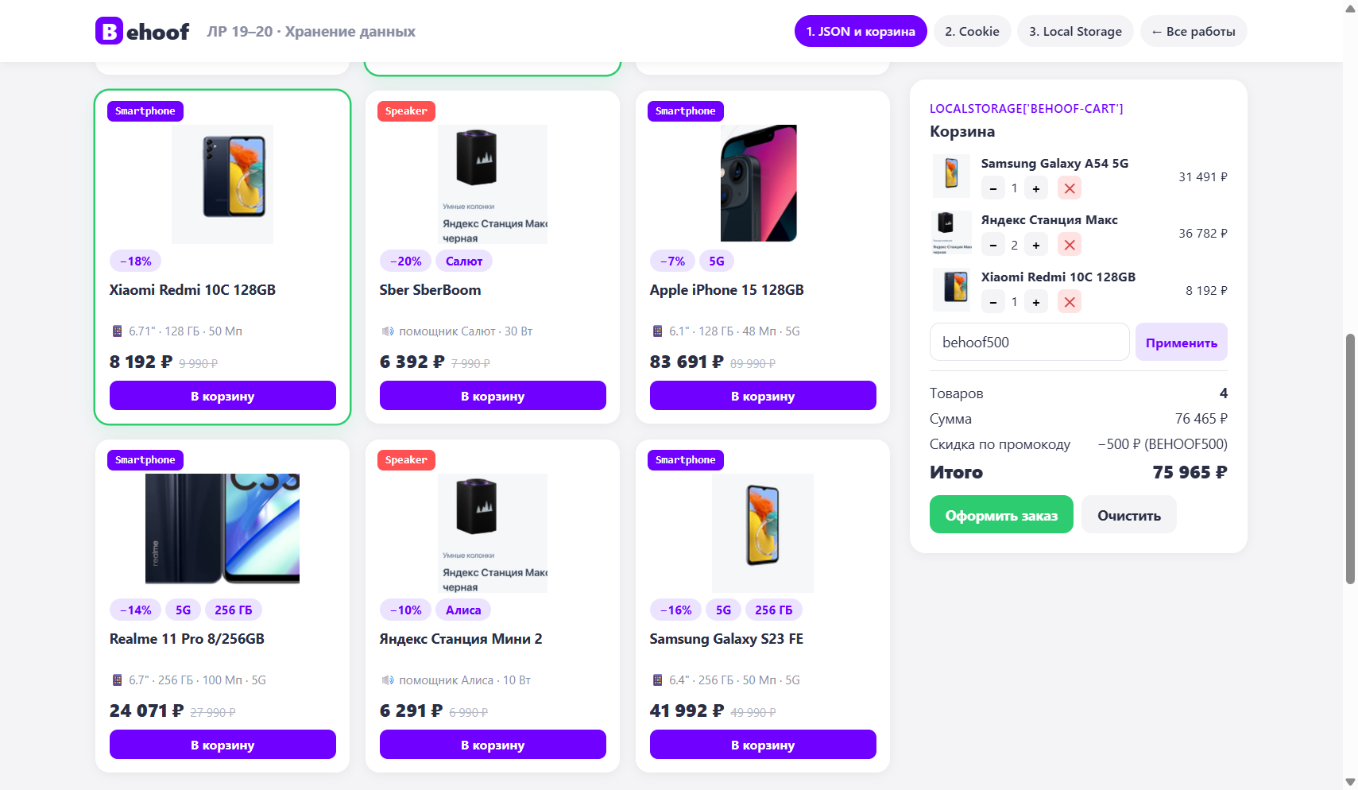
Рисунок 1 — Каталог загружен из JSON, в корзине 4 товара, применён промокод
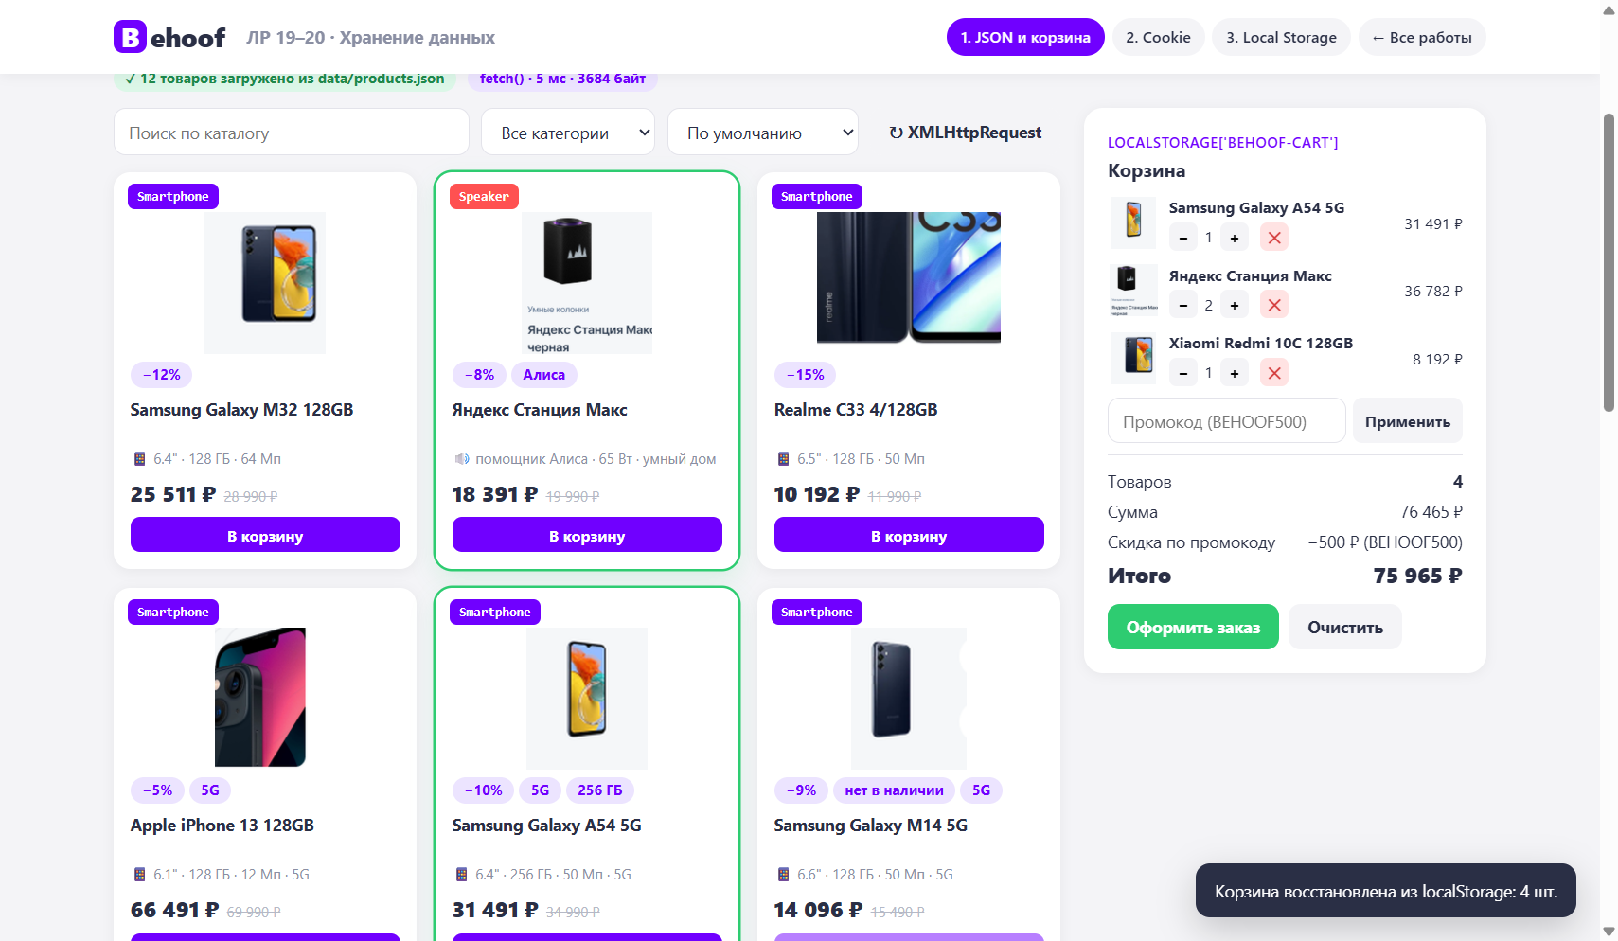
Рисунок 2 — После перезагрузки страницы корзина восстановлена из localStorage
Рисунок 3 — Повторная загрузка каталога через XMLHttpRequest
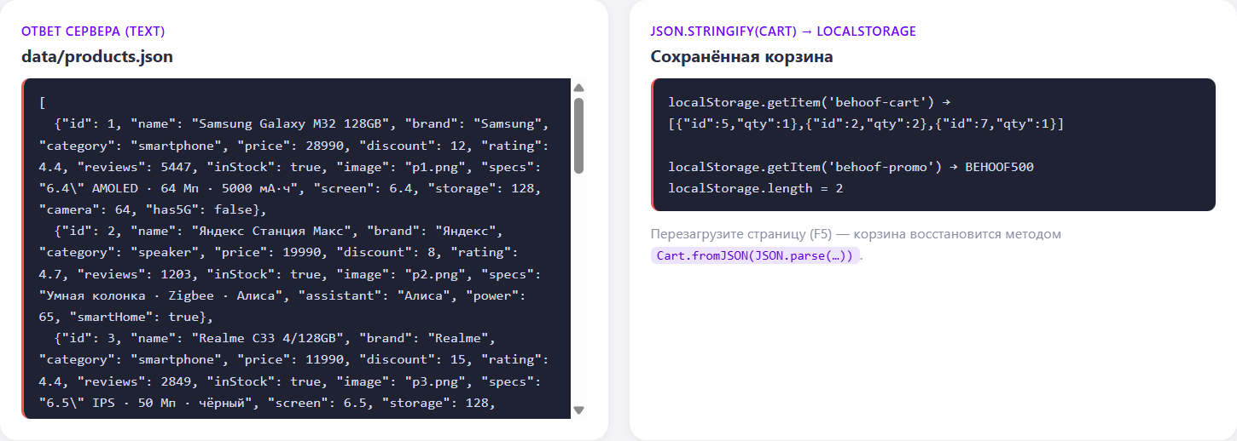
Рисунок 4 — Ответ сервера (JSON-файл) и сохранённая корзина в localStorage
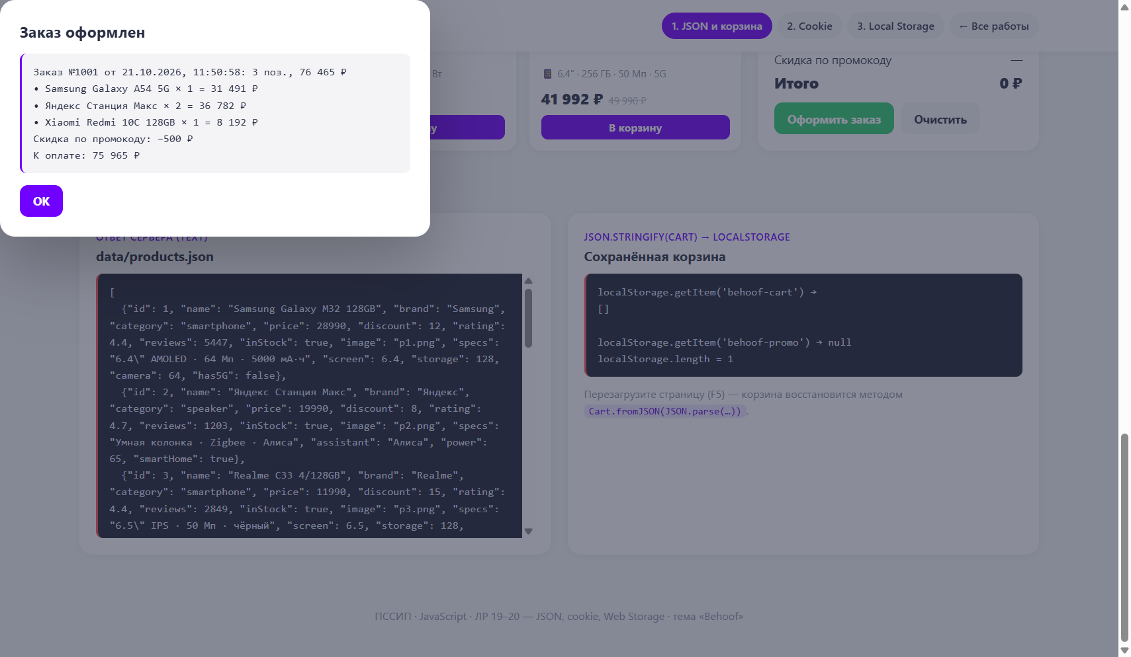
Рисунок 5 — Оформление заказа
Рисунок 6 — Страница открыта как файл (file://): fetch недоступен, использована резервная копия каталога
3.2. Задание 2. Работа с cookie
Через форму вводятся личные данные: ФИО, электронная почта, телефон, дата и место рождения, увлечения (флажки), любимая категория товаров и срок хранения (1, 7 или 30 дней). Кнопка «Сохранить в cookie» записывает каждое поле отдельной cookie с префиксом bh_ и сроком max-age, а также дату сохранения и выбранный срок (всего 9 cookie); «Получить из cookie» разбирает строку document.cookie и заполняет форму; «Очистить cookie» удаляет все cookie с префиксом установкой max-age=0. На странице выводятся таблица cookie и «сырая» строка document.cookie (видно, что значения закодированы encodeURIComponent), при наличии данных — приветствие с возрастом, вычисленным по дате рождения. Для скриншотов использованы демонстрационные данные вымышленного покупателя.
Листинг 4 — сохранение, получение и очистка cookie
ProfileForm.form.addEventListener('submit', (e) => {
e.preventDefault();
const data = ProfileForm.read(); // { fio, email, phone, birth, place, hobbies[], category }
const days = Number(ProfileForm.form.elements.days.value);
for (const [key, value] of Object.entries(data)) {
setCookie(PREFIX + key, Array.isArray(value) ? value.join(', ') : value, days);
}
setCookie(PREFIX + 'saved', new Date().toLocaleString('ru-RU'), days);
setCookie(PREFIX + 'days', days, days); // 7 полей + дата + срок = 9 cookie
});
$('#load').addEventListener('click', () => {
const all = getCookies();
ProfileForm.fill({ fio: all.bh_fio, email: all.bh_email, birth: all.bh_birth,
hobbies: (all.bh_hobbies || '').split(', ').filter(Boolean) /* … */ });
});
$('#clear').addEventListener('click', () => {
Object.keys(getCookies()).filter((k) => k.startsWith(PREFIX)).forEach(deleteCookie);
});
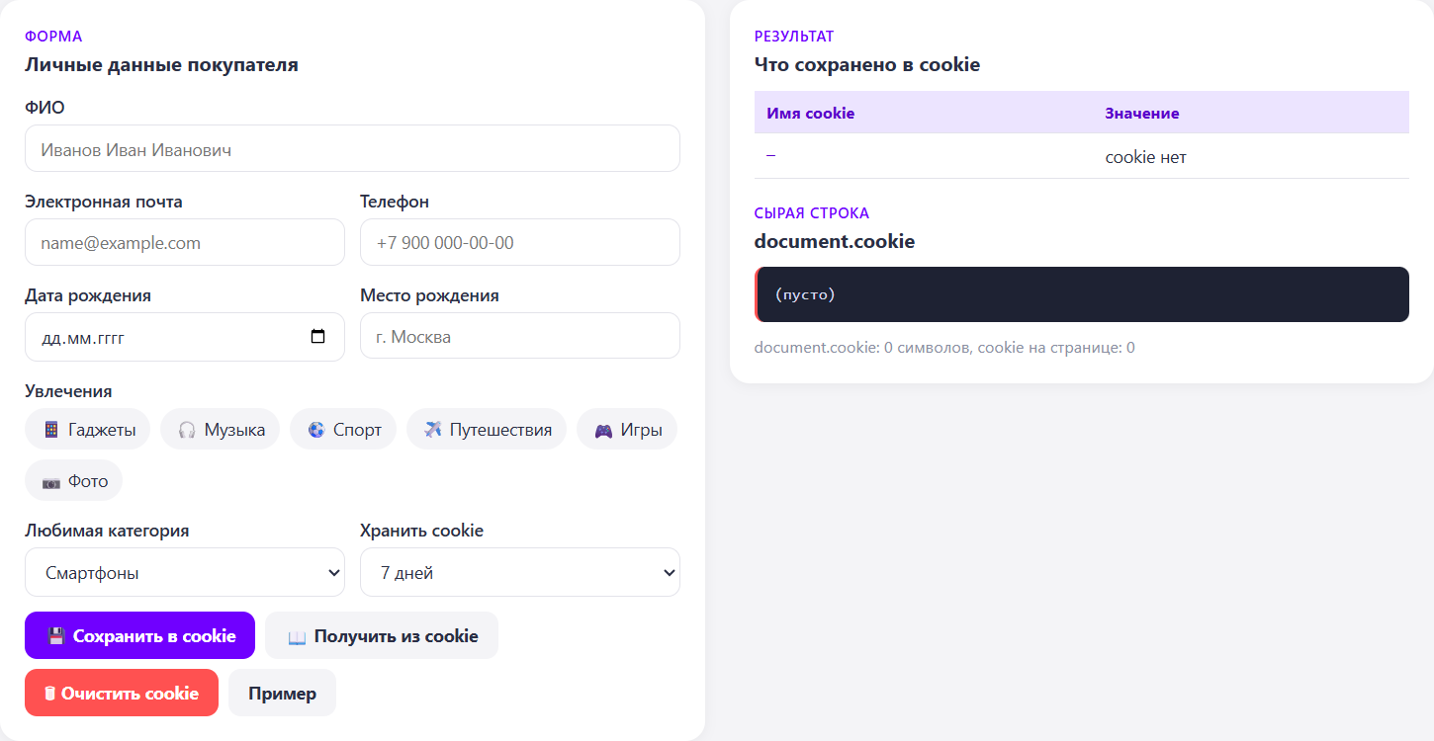
Рисунок 7 — Форма до сохранения: cookie нет
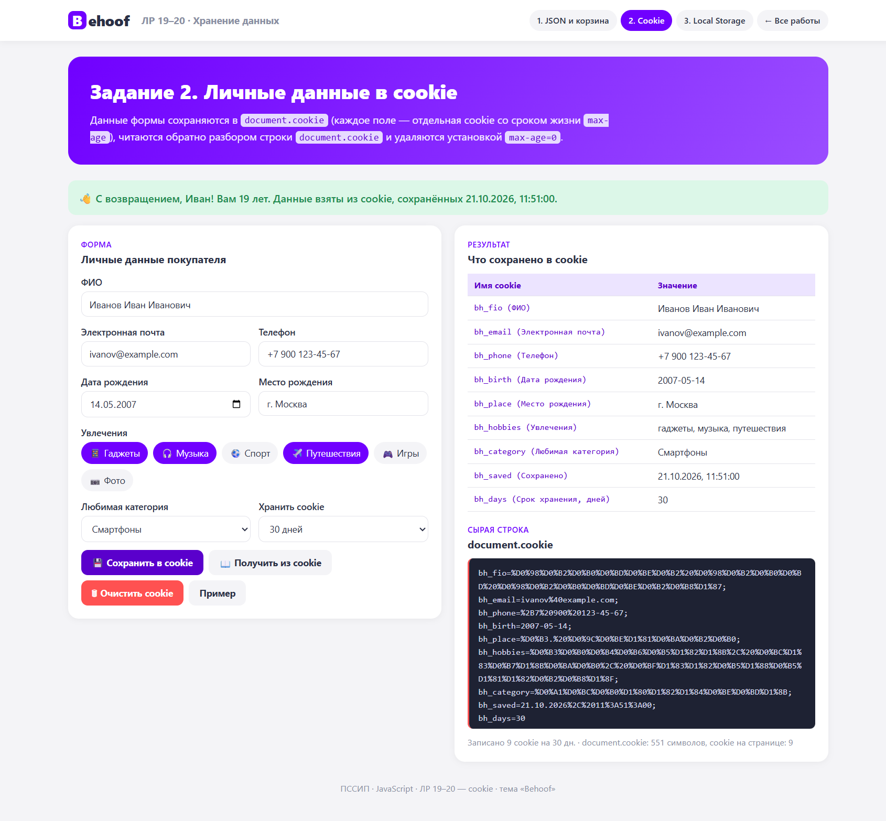
Рисунок 8 — Данные сохранены в 9 cookie на 30 дней
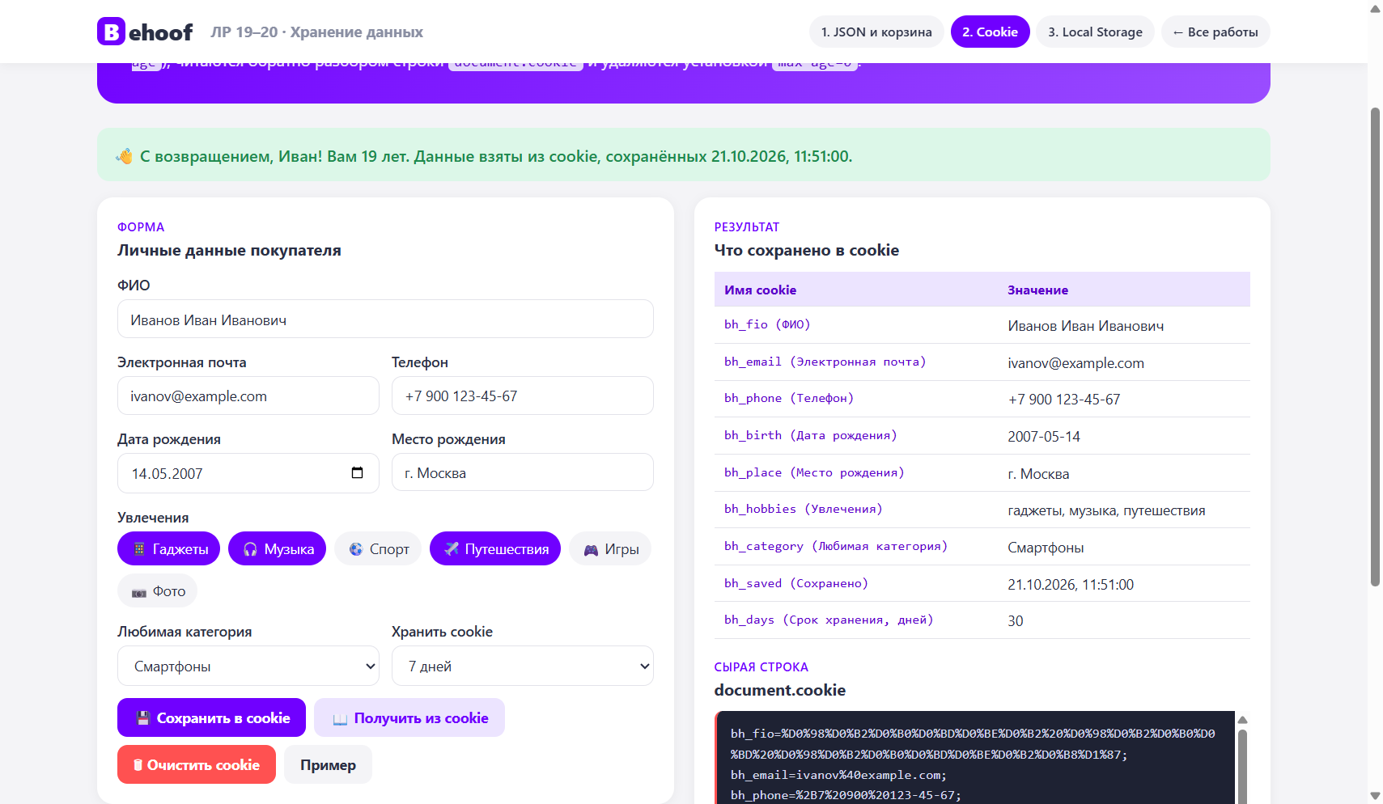
Рисунок 9 — После перезагрузки: приветствие и форма заполнены из cookie
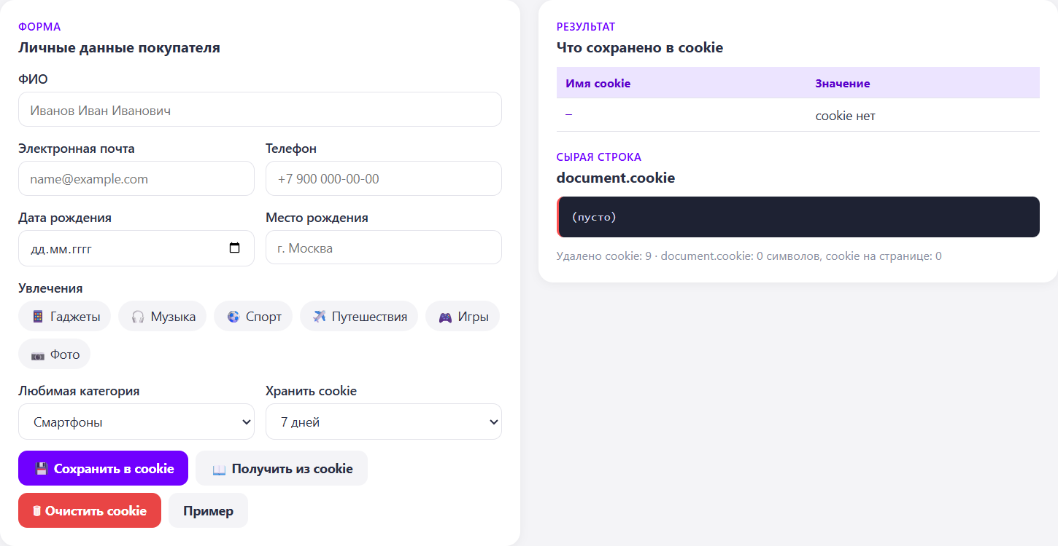
Рисунок 10 — Cookie очищены
3.3. Задание 3. Работа с постоянным хранилищем Local Storage
Та же форма, но все данные сохраняются одним объектом под ключом behoof-profile: объект → JSON.stringify → localStorage.setItem; чтение — getItem → JSON.parse → заполнение формы; очистка — removeItem (метод clear() не используется, чтобы не стереть корзину из задания 1). Выводятся таблица сохранённых полей, строка JSON в хранилище и список всех ключей localStorage сайта. Дополнительно показан sessionStorage: счётчик открытий страницы в текущей вкладке и черновик формы, который сохраняется при каждом вводе и восстанавливается после перезагрузки, а также событие storage — изменение данных в другой вкладке сразу отображается на странице. На странице приведена сравнительная таблица cookie, localStorage и sessionStorage.
Листинг 5 — localStorage, sessionStorage и событие storage
ProfileForm.form.addEventListener('submit', (e) => {
e.preventDefault();
const data = { ...ProfileForm.read(), saved: new Date().toLocaleString('ru-RU') };
localStorage.setItem('behoof-profile', JSON.stringify(data));
});
$('#load').addEventListener('click', () => {
const raw = localStorage.getItem('behoof-profile');
if (raw) ProfileForm.fill(JSON.parse(raw));
});
$('#clear').addEventListener('click', () => localStorage.removeItem('behoof-profile'));
const visits = Number(sessionStorage.getItem('behoof-visits') || 0) + 1;
sessionStorage.setItem('behoof-visits', visits);
ProfileForm.form.addEventListener('input', () =>
sessionStorage.setItem('behoof-profile-draft', JSON.stringify(ProfileForm.read())));
window.addEventListener('storage', (e) => {
if (e.storageArea === localStorage) show(`ключ «${e.key}» изменён в другой вкладке`);
});
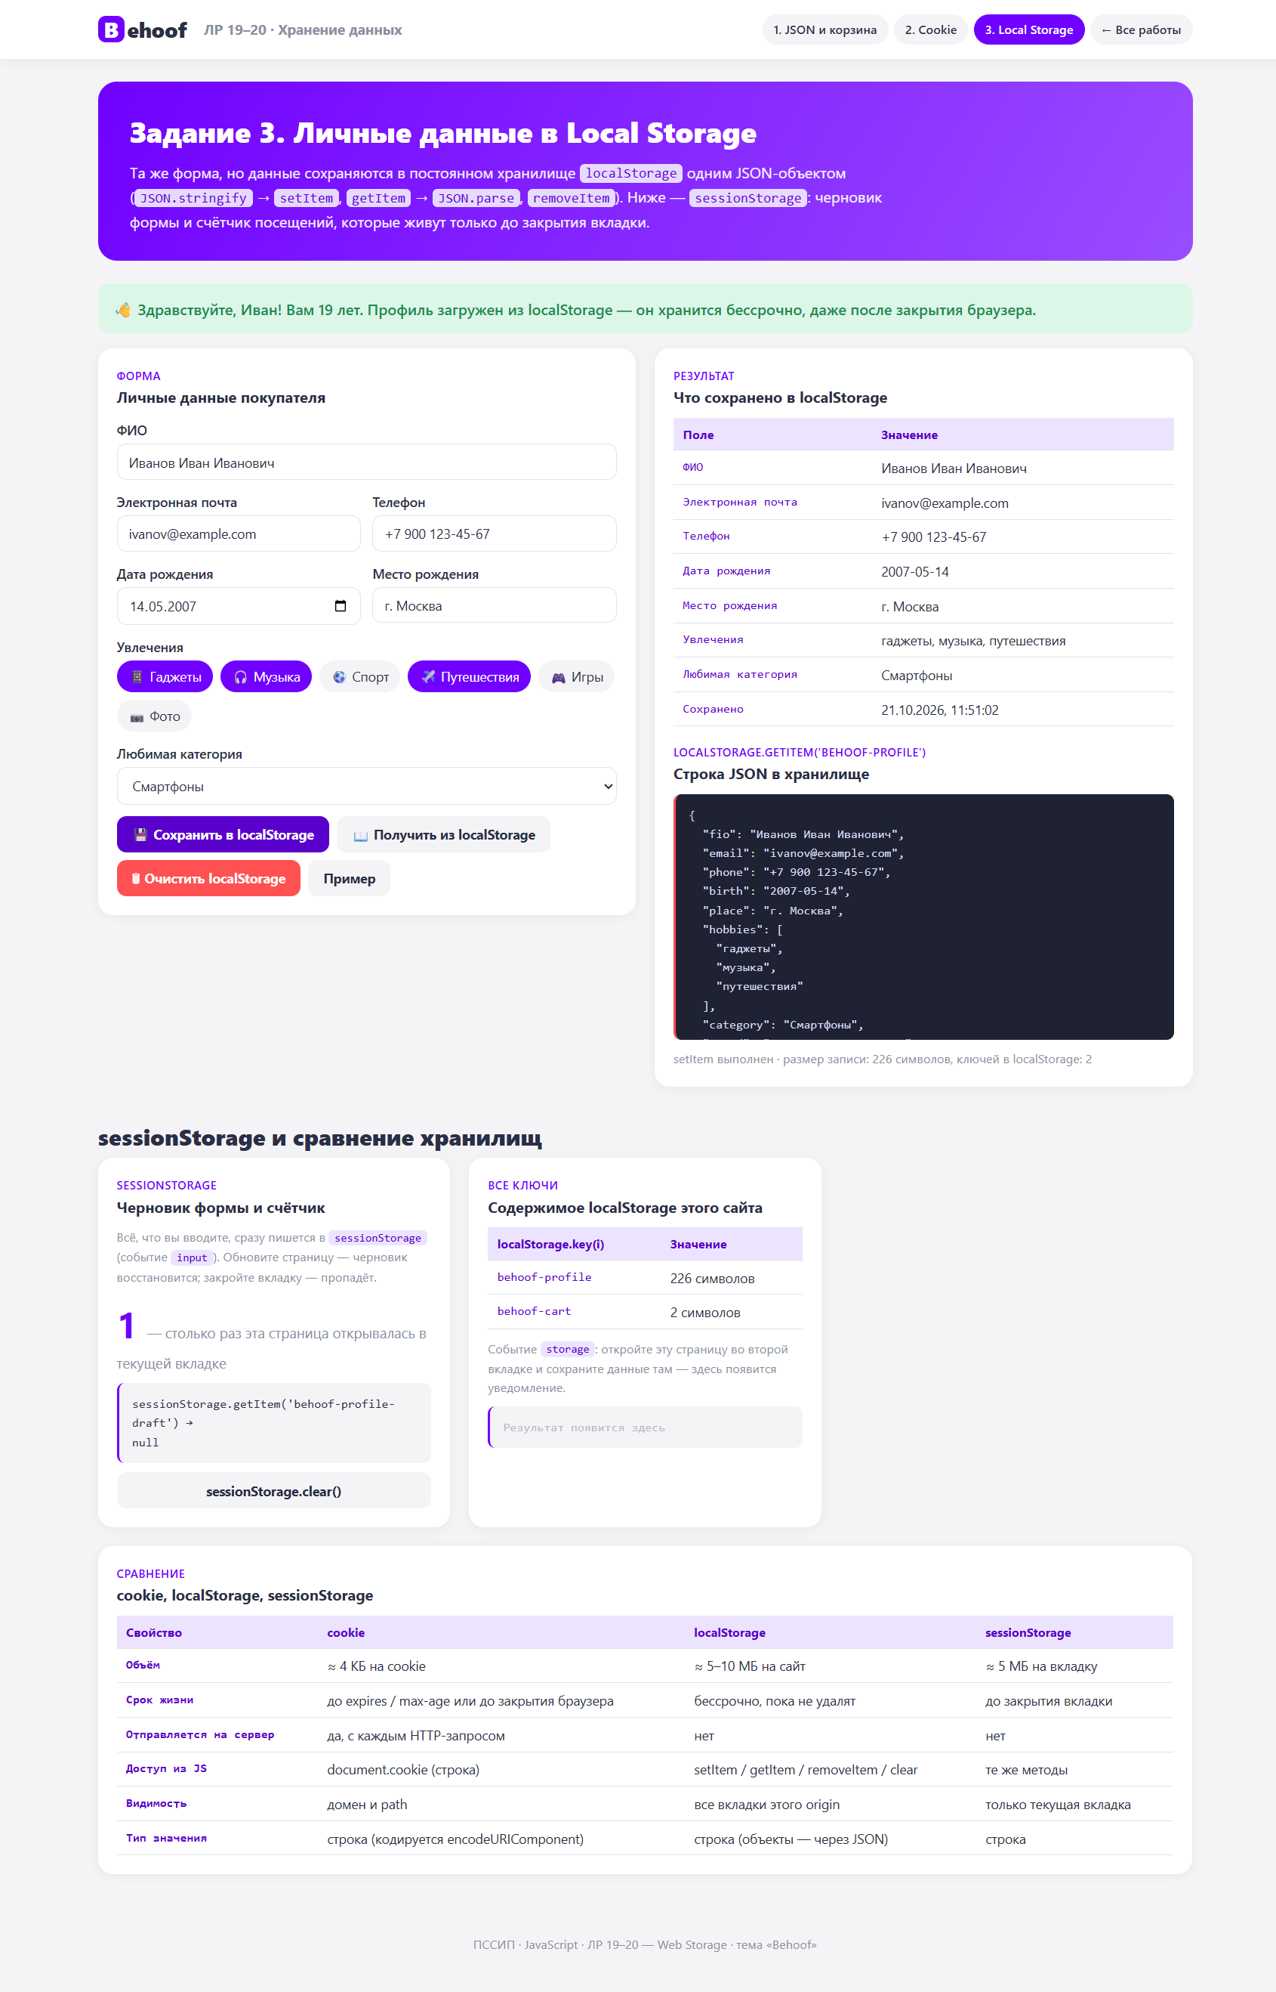
Рисунок 11 — Профиль сохранён в localStorage одной JSON-строкой
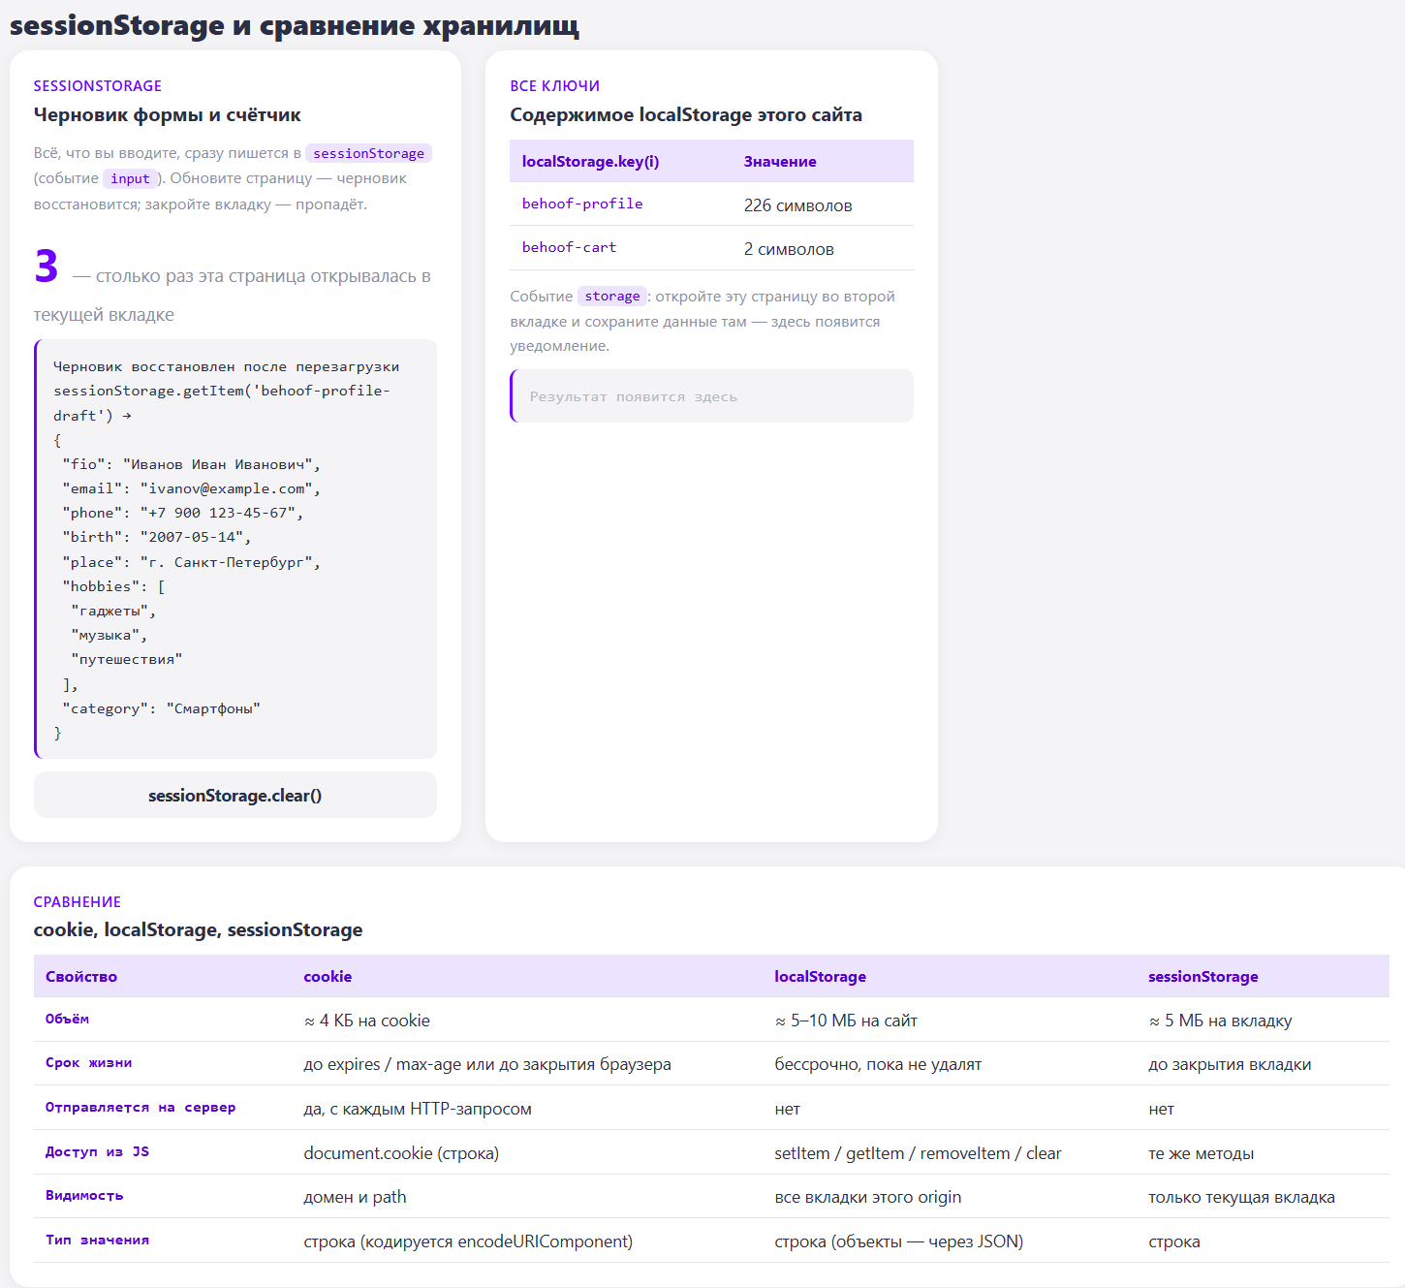
Рисунок 12 — sessionStorage: черновик формы восстановлен после перезагрузки, счётчик открытий вкладки
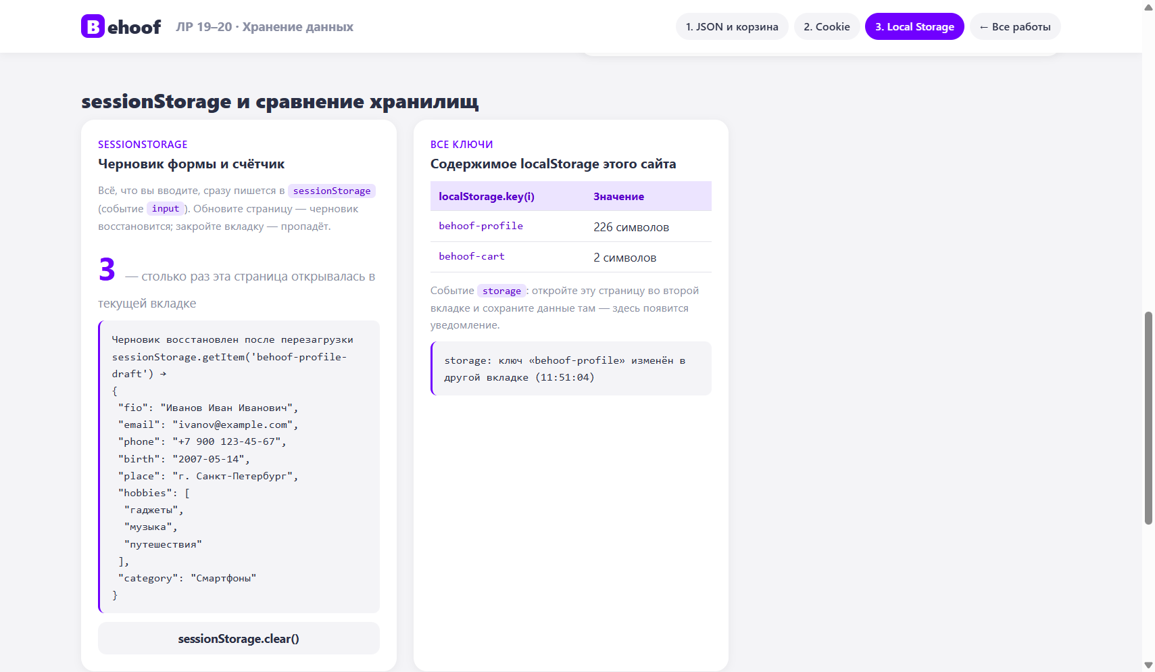
Рисунок 13 — Событие storage: данные изменены во второй вкладке
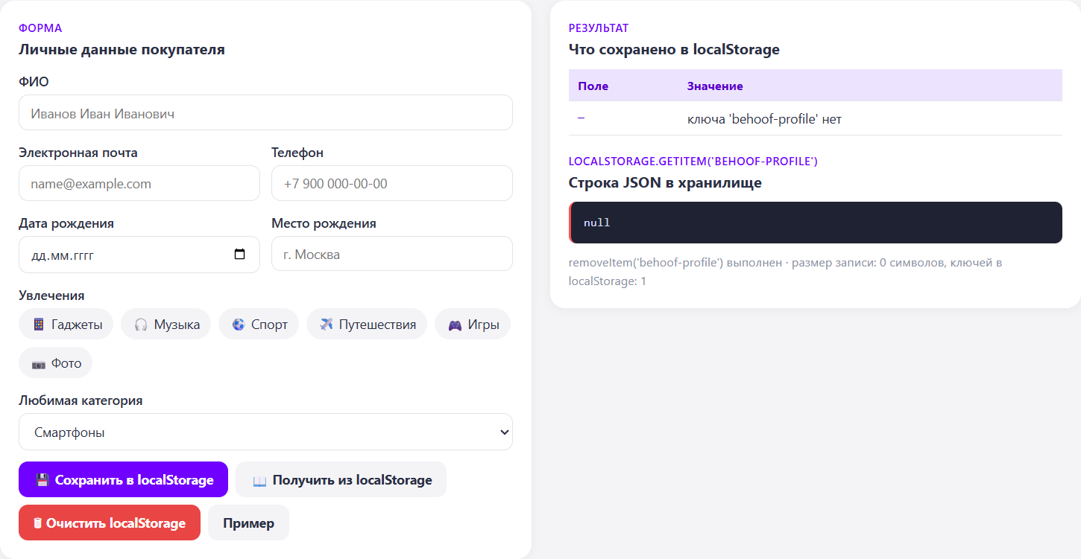
Рисунок 14 — Профиль удалён из localStorage (removeItem)
4. Вывод
В ходе работы изучены формат JSON, его синтаксис и методы JSON.stringify / JSON.parse, связь API, AJAX, front-end и back-end, сравнение JSON и XML, способы хранения данных на клиенте. Для интернет-магазина «Behoof» подготовлен JSON-файл из 12 товаров и реализованы каталог с асинхронной загрузкой (fetch и XMLHttpRequest) и корзина на классах из ЛР 17 с сохранением в Local Storage. Реализованы сохранение, получение и очистка личных данных пользователя в cookie и в Local Storage, а также работа с Session Storage и событием storage.

